Учреждение образования

«БЕЛОРУССКИЙ ГОСУДАРСТВЕННЫЙ ТЕХНОЛОГИЧЕСКИЙ

УНИВЕРСИТЕТ»

**ОТЧЁТ ПО ПРОЕКТИРОВАНИЮ ПРОГРАММНОГО ОБЕСПЕЧЕНИЯ ПО ТЕМЕ:**

Сервис онлайн покупки и чтения книг

Студент: Клочко М. С.

ФИТ 3 курс 8 группа

Преподаватель: Якубенко К. Д.

Минск 2023

1. Постановка задачи

Общие функциональные требования для сервиса онлайн покупки и чтения книг включать в себя следующие:

1. Регистрация и управление учетной записью:

* Возможность создания учетной записи для пользователей.
* Аутентификация и безопасность данных пользователей.
* ­­­­­­­­­Возможность восстановления пароля.

1. Поиск и браузинг книг:

* Поиск по заголовку, автору, жанру и ключевым словам.
* Фильтры для уточнения результатов поиска.
* Сортировка результатов по различным параметрам (например, по дате выпуска или рейтингу).

1. Покупка и скачивание книг:

* Возможность покупки книг в электронном формате.
* Онлайн оплата и возможность добавления книг в корзину.
* Загрузка купленных книг на устройства пользователя.

1. Чтение книг:

* Встроенная читалка для отображения электронных книг.
* Возможность настройки шрифта, размера текста и цветовой схемы.
* Закладки и возможность продолжения чтения с последней страницы.

1. Синхронизация устройств:

* Возможность синхронизации прочитанных книг между разными устройствами пользователя (например, смартфон, планшет, компьютер).

1. Социальное взаимодействие:

* Возможность комментирования и оценки книг.
* Функции обмена рецензиями и рекомендациями.
* Создание сообщества пользователей.

1. Управление библиотекой:

* Возможность создания и организации персональной библиотеки книг.
* Просмотр и управление купленными и скачанными книгами.

1. Описание программных средств

* Название: Draw.io (diagrams.net).
* Версия: 21.6.5.
* Разработчик: JGraph Ltd.
* Адрес загрузки: https://www.diagrams.net/.
* Режим использования: онлайн и офлайн. Draw.io предоставляет веб-интерфейс для создания диаграмм напрямую в браузере, а также имеется возможность скачивания приложения для работы офлайн на различных платформах.
* Доступность на платформах: Web, Windows, macOS, Linux. Также доступны расширения для различных платформ, таких как Confluence и Jira.
* С какими моделями работает: Draw.io поддерживает создание множества типов диаграмм, включая UML, ERD, BPMN, организационные диаграммы, диаграммы потоков данных, сетевые диаграммы и многие другие.
* Основные особенности:
* Бесплатное использование без необходимости регистрации.
* Поддержка импорта и экспорта в различные форматы, включая XML, SVG, PNG, JPEG и др.
* Интеграция с популярными облачными хранилищами, такими как Google Drive, OneDrive, Dropbox и GitHub.
* Широкий выбор шаблонов и иконок для дизайна диаграмм.
* Поддержка слоев и многостраничных диаграмм.
* Диаграмма.net является кроссплатформенным программным обеспечением для рисования графиков, разработанным в HTML5 и JavaScript. Его интерфейс можно использовать для создания диаграмм, таких как блок-схемы, каркасы, диаграммы UML, организационные диаграммы и сетевые диаграммы.

1. Описание практического задания

В задании данной лабораторной работы необходимо было выполнить две части: диаграмма размещения и диаграмма компонентов.

На рисунке 3.1 изображена диаграмма размещения, в которой были определены объекты БД и детально расписан компонент «Панель управления» у пользователя.

В объекте «Users» хранится информация о пользовательских данных: адреса доставки, логины, пароли, библиотека книг пользователей.

В объекте «Books» хранится информация о книгах: название, автор, описание, рецензии, текст, жанр, издатели.

В объекте «Orders» хранится информация об заказах: количество книг, стоимость заказа, дата принятия заказа, наименование книг, пользователи.

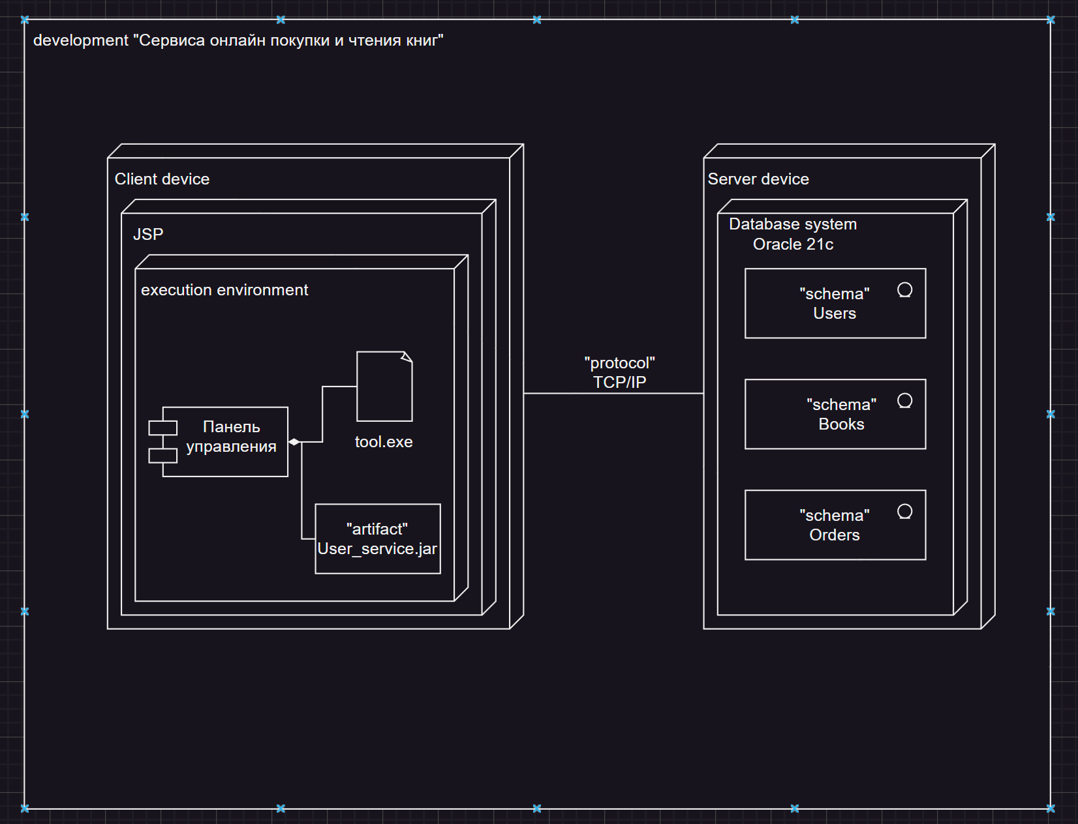

Рисунок 3.1 – UML-диаграмма размещения

Следующий этап – создание диаграммы компонентов. Она будет больше ориентирована на объекты, касающиеся пользователя-клиента с точки зрения взаимодействия представителей данной системы. Следовательно, именно поэтому в качестве интерфейсов представлены некоторые роли пользователей и абстрагированные объекты. В конце концов, у нас продолжается этап проектирования системы.

Все элементы и их отношения отображены на рисунке 3.2.

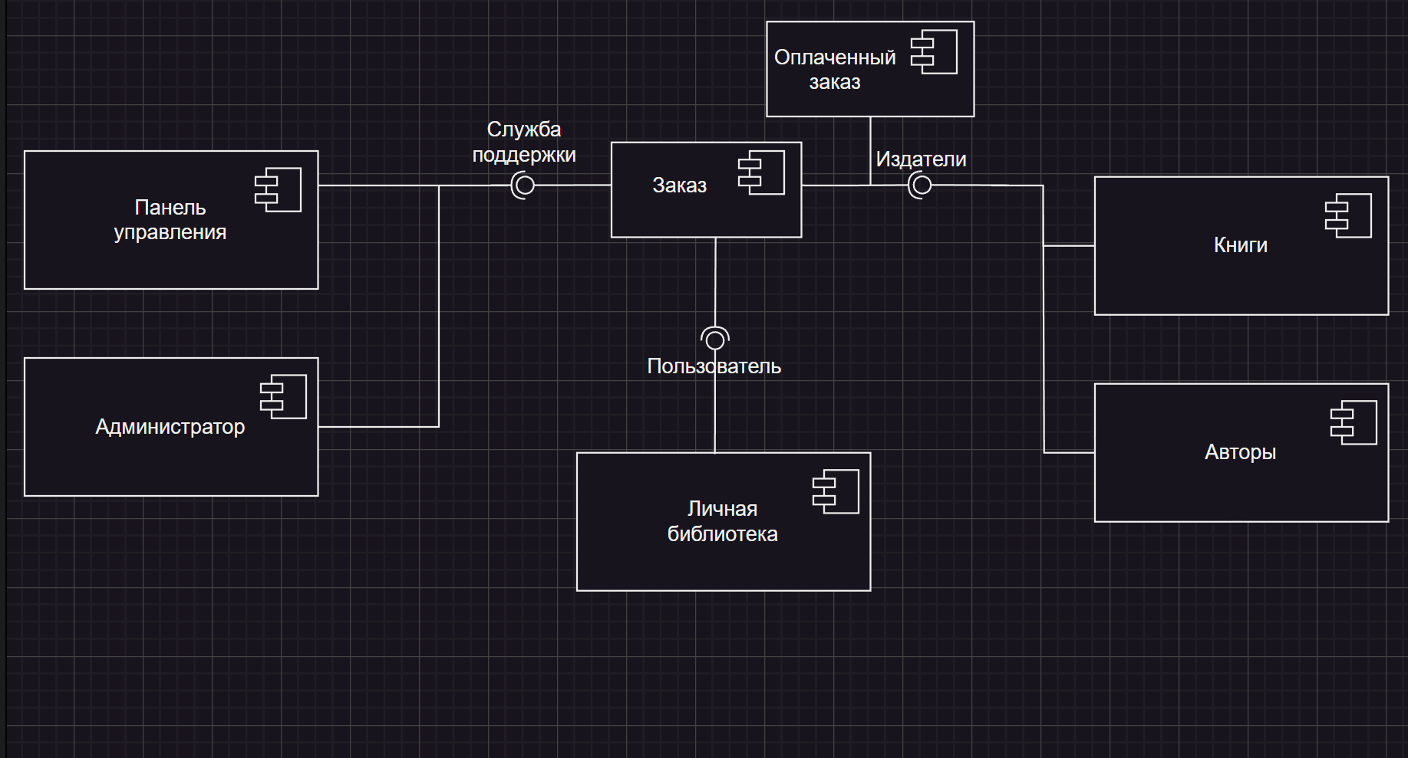

Рисунок 3.2 – UML-диаграмма компонентов

Рассмотри детально, например, часть, которая связана с панелью управления. Как видно на рисунке, панелью управления манипулирует администратор. Логично, ведь именно он отвечает за разработку и внедрение интерфейса в приложение. А интерфейсом между самим заказом, а точнее информацией о нем, а именно его отображением, служит служба поддержки. Она нужна в том случае, если у пользователя возникают какие-то проблемы с доступом к информации.

Таким образом, в данной лабораторной работе были построены 2 диаграммы. Диаграмма компонентов выполнена для более ясного представления о взаимодействии объектов в системе. Диаграмма размещения же демонстрирует о минимуме необходимых устройств и среды разработки, чтобы система в целом могла существовать.